Памятка по профилактике вирусного гепатита А.

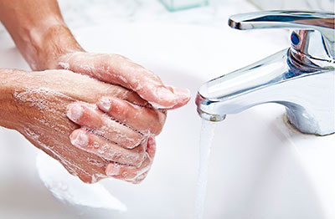
Возбудителем ВГА является вирус, который обладает высокой устойчивостью к воздействию различных факторов внешней среды. Вирус длительное время сохраняется на окружающих нас предметах и в открытых водоемах.
Заболевание протекает тяжело в течение длительного времени, на лечение расходуются значительные средства.
Как можно заразиться ВГА.
- ВГА можно заразиться при употреблении сырой водопроводной воды, воды из колодцев, родников или других природных водоемов;
- При употреблении в пищу продуктов питания, загрязненных вирусом гепатита А;
- Контактно-бытовым путем (при несоблюдении правил личной гигиены);
Первые признаки болезни.
- Скрытый период, от даты заражения до появления первых признаков, длится в среднем 30-35 дней;
- Начинается заболевание остро, как при ОРЗ – повышается температура, появляется озноб, боли в мышцах, слабость, головная боль.
- Затем присоединяются симптомы, указывающие на поражение печени: ухудшение или отсутствие аппетита, рвота, чувство горечи во рту, понос, тупые боли в правом подреберье, потемнение мочи, обесцвечивание кала, желтушность склер.
При обнаружении первых признаков болезни следует обратиться к врачу, так как своевременная диагностика и правильное лечение препятствует развитию осложнений (хронический гепатит, холецистит, цирроз и рак печени).
Как уберечь себя от заболевания ВГА.
- Сделать прививку против ВГА .
- Для питья, в целях личной гигиены (чистка зубов, для купания детей раннего возраста), для мытья фруктов (особенно тщательно промывать виноград), овощей использовать кипяченую воду (воду кипятить не менее 5 минут).
- Соблюдать правила личной гигиены – чаще мыть руки.
- Не покупать продукты питания у случайных лиц, на стихийных рынках.

